目录
序言 2
一、零件的分析 3
（一） 零件的作用 3
（二） 零件的工艺分析 3
二、工艺规程设计 3
(一)确定毛坯的制造形式 3
（二）基面的选择 4
（三）制定工艺路线 4
（四）机械加工余量、工序尺寸及毛皮尺寸的确定 5
（五）确立切削用量及基本工时 6
三、夹具设计： 11
（一）、设计时注意的问题 11
（二）、夹具设计 11
参考资料： 12

1
序言
机械工业是一种基本工业形式，对于我们国家来说，它关系到国计民生的方方面面。近年来机械工业领域向着高精度、高质量、高效率、低成本方向发展，数字化，自动化水平日益提高。同时由于机械工业的发展，其他各工业部门也向着高深度迈进，机械工业的发展日趋重要。
机械制造过程及检测，检验中，都要使用大量的夹具。为了达到提劳动效率，提高加工精度，减少废品，扩大机床的工艺范围，改善操作的劳动条件，如何设计好夹具则成了机械制造的一项重要任务。
机床夹具是夹具中的一种，将其固定到机床上，可以使被加工件对刀具与机床保持正确的相对位置，并克服切削力的影响。使加工顺利进行。机床夹具分为通用夹具和专用夹具两种。
夹具设计中的特点：
夹具的设计周期较短，一般不用进行强度和刚度的计算。
专用夹具的设计对产品零件有很强的针对性。
“确保产品加工质量，提高劳动生产率”是夹具设计工作的主要任务，加工质量包括被加工表面的本身精度和位置精度，后者主要用夹具来保证。
夹紧装置的设计对整个夹具的结局有具定性的影响。设计一个好的夹具可以减少废品率。
因此，夹具设计要保证以下几个条件：
1.夹具的结构应与其用途及生产规模相适应。
2.保证工件的精度。
3.保证使用方便与安全。
4.正确处理作用力的平衡问题。
5.注意结构的工艺性，便于制造和维修。注意夹具与机床、辅助工具、刀具、量具之间的联系。
在机械制造中，为了适应新产品的不断发展要求。因此,具设计过程中有朝着下列方向发展的趋势：
1.发展通用夹具的新品种
由于机械产品的加工精度日益提高，因此需要发展高精度通用夹具。
广泛的采用高效率夹具，可以压缩辅助时间，提高生产效率。
2.发展调整式夹具
3.推广和发展组合夹具及拼拆夹具。
4.加强专用夹具的标准化和规范化。
5.大力推广和使用机械化及自动化夹具。
6.采用新结构、新工艺、新材料来设计和制造夹具。
本设计属于工艺夹具设计范围，机械加工工艺设计在零件的加工制造过程中有着重要的作用。工艺性的好坏，直接影响着零件的加工质量及生产成本，在设计中为了适应中批批量的生产情况，以提高产品的生产效率，在设计中所采用的零件尽量采用标准件，以降低产品的生产费用。
机械制造工艺学课程设计是在我们学完了大学的全部基础课、技术课以及大部分专业课之后进行的。这是我们在进行毕业设计之前对所学各课程的一次深入的综合性的总复习，也是一次理论联系实际的训练，因此，它在我们四年的大学生活中占有重要的地位。
就我个人而言，我希望能通过这次课程设计对自己未来将从事的工作进行一次适应性的训练，希望在设计中能锻炼自己分析问题、解决问题的能力，为自己今后从事的职业打下一个良好的基础。
由于个人能力所限，设计尚有许多不足之处，希望各位老师给予指教。

一、零件的分析

（一） 零件的作用
题目所给的零件是调速杠杆。它位于车床变速机构中，主要起换档，使主轴回转运动按照工作者的要求工作，获得所需的速度和扭矩的的作用。

（二） 零件的工艺分析
调速杠杆这个零件从零件图可以看出一共两处加工表面，其间有一定位置要求。分述如下：
- 以调速杠杆最下端的孔Aφ12为中心的加工表面，这一组加工表面包括：两个φ12.5的孔及其倒角，与孔相互垂直的端面其粗糙度为12.5。其中间有一个粗糙度为2.5的槽20mm，外圆面φ24，与上杠端面倾斜15度。
- 以调速杠杆上端面B为基准的加工表面，这一组加工表面包括：孔φ6H9上端孔，孔φ8H9中端孔及孔φ8H9下端孔，
这两组加工表面有着一定的位置要求：
- 下端孔φ8H9与孔A中心连线的平行度为0.1。
- 中端孔φ8H9和上端孔φ6H9与孔A中心连线的平行度为1.5。
- 中端孔φ8H9与端面B的垂直度为φ0.1mm。
由以上分析可知，对于这两组加工表面而言，我们可以先加工其中一组表面，然后借助于专用卡具进行另一组表面的加工，而且保证它们之间的位置精度要求。

二、 工艺规程设计

(一)确定毛坯的制造形式
零件材料为30钢。考虑零件在机床运行过程中所受冲击不大，零件结构又比较简单，故选择锻造毛坯。这从提高生产率，保证加工精度上考虑，也是应该的。

（二）基面的选择
基面选择是工艺规程设计中的重要工作之一。基面选择得正确与合理可以使加工质量得到保证，生产率得以提高。否则，加工工艺过程中回问题百出，更有甚者，还会造成零件的大批报废，是生产无法正常进行。
（1）粗基准的选择。对于零件而言，尽可能选择不加工表面为粗基准。而对有若干个不加工表面的工件，则应以与加工表面要求相对位置精度较高的不加工表面作粗基准。根据这个基准选择原则，现选取φ12H7的端面作为粗基准。
（2）精基准的选择。主要应该考虑基准重合的问题。当设计基准与工序基准不重合时，应该进行尺寸换算，这在以后还要专门计算，此处不再重复。

（三）制定工艺路线
制定工艺路线得出发点,应当是使零件的几何形状、尺寸精度及位置精度等技术要求能得到合理的保证,在生产纲领已确定的情况下,可以考虑采用万能性机床配以专用工卡具,并尽量使工序集中来提高生产率。除此之外，还应当考虑经济效果，以便使生产成本尽量下降。
1.工艺路线方案一
工序一 以孔φ12H7粗铣。两个端面的倒角1.5*45°。
工序二 先粗钻φ12H7的孔，再精铣。
工序三 錿孔φ12.5
工序四 铣Ø6H9孔和两Ø8H9孔共有的两端面
工序五 钻孔φ6H9
工序六 钻两孔φ8H9
工序七 铣20mm槽
工序八 铣倾斜度为5的端面
工序九 去毛刺
工序十 检查
2.工艺路线方案二
工序一 铣Ø6H9孔和两Ø8H9孔共有的两端面
工序二 钻孔φ6H9
工序三 钻两孔φ8H9
工序四 以孔φ12H7的一个端面为基准粗铣一个面，然后借助于专用卡具进行另一端面的粗铣。两个端面的倒角1.5*45°。
工序五 先粗钻φ12H7的孔，再精铣。
工序六 錿孔φ12.5
工序七 铣20mm槽
工序八 铣倾斜度为5的端面
工序九 去毛刺
工序十 检查

虽然工序仍然是十步，但是所选的粗基准不同，前者为φ12H7的两端面而后者为上端面，从整个零件的加工的面来看应选择第一个方案。

（四）机械加工余量、工序尺寸及毛皮尺寸的确定
“调速杠杆”零件材料为30钢，硬度174-223HB，毛胚的重量约为0.25kg，生产类型中批量，锻造毛坯。
据以上原始资料及加工路线，分别确定各家工表面的机械加工余量、工序尺寸及毛坯尺寸如下：
1. 外圆表面延轴线方向长度方向的加工余量及公差。

查《机械制造工艺设计简明手册》（以下称《工艺手册》）表2.2～2.5，取φ6，φ8，φ12端面长度余量均为1（均为双边加工）
铣削加工余量为：
粗铣 2mm
精铣 0.7mm
2. 内孔
工序尺寸加工余量：
钻孔 2mm
扩孔 0.125mm
铰孔 0.035mm
精铰 0mm
3. 其他尺寸铸造得到
由于本设计规定的零件为中批量生产，应该采用调整加工。因此在计算最大、最小加工余量时应按调整法加工方式予以确认。
取余量为：7mm
因此可以确定毛坯的尺寸（毛坯图）

（五）确立切削用量及基本工时
工序一 以孔φ12H7的一个端面为基准粗铣一个面，然后借助于专用卡具进行另一端面的粗铣。两个端面的倒角1.5*45°。
1、工序I：粗铣Ø12H7孔两端面
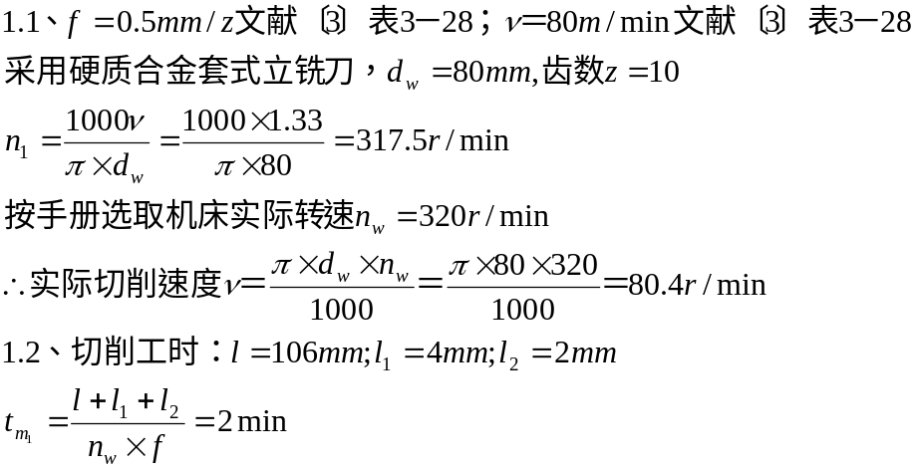

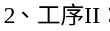铣B端面
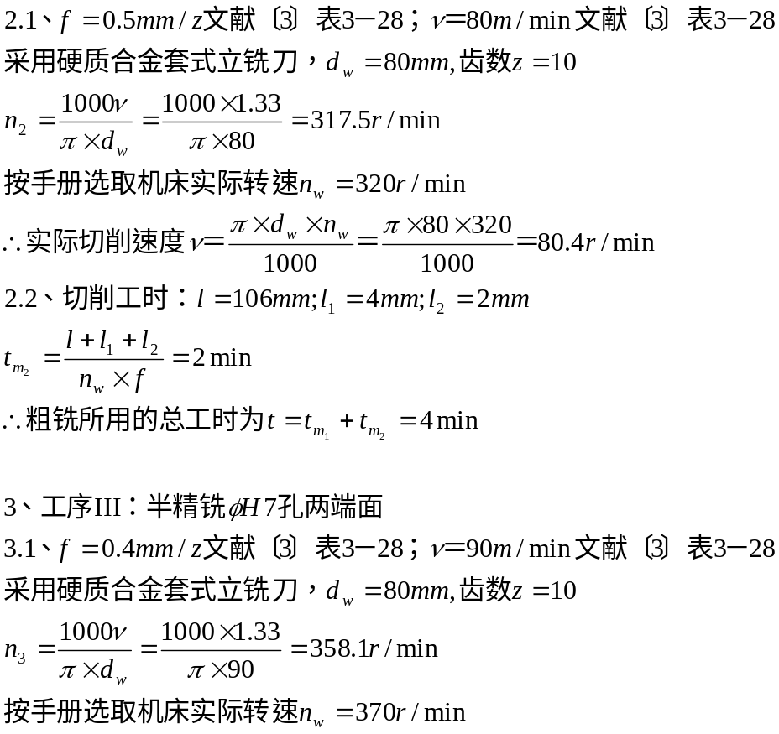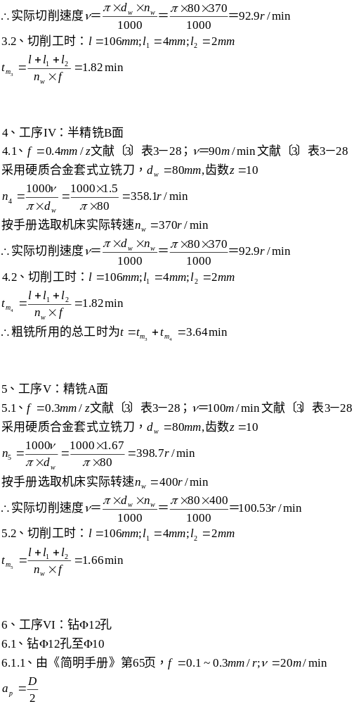
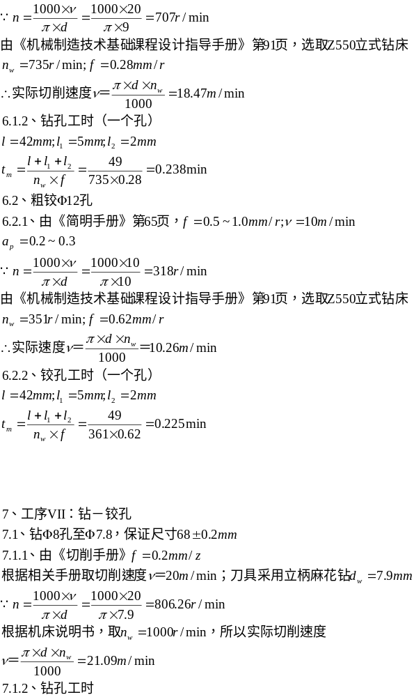
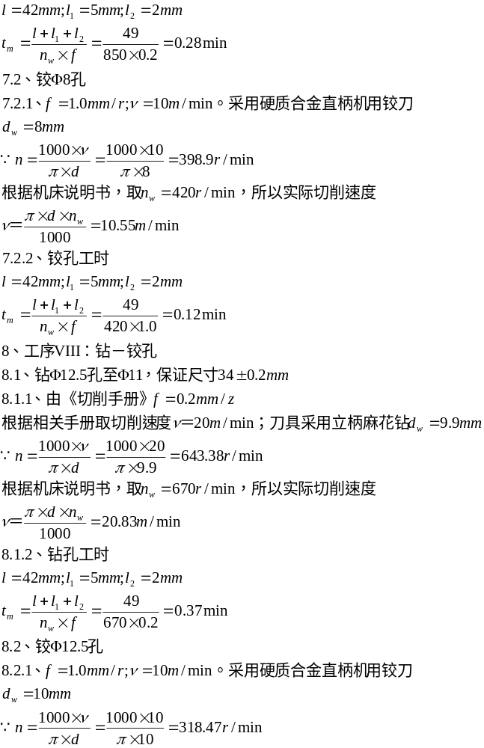
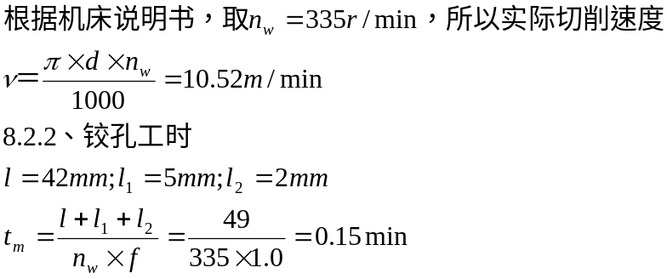
三、夹具设计

3 钻 12孔夹具设计

3.1研究原始质料
利用本夹具主要用来钻 12孔，该钻 12孔为了保证技术要求，最关键是找到定位基准。同时，应考虑如何提高劳动生产率和降低劳动强度。

3.2定位基准的选择
由零件图可知：在对钻 12孔进行加工前，底平面进行了粗、精铣加工
方案：选一面两销定位方式，工艺孔用短圆柱销，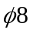用棱形销定位，夹紧方式用操作简单，通用性较强的移动压板来夹紧。

3.3 切削力及夹紧分析计算
  - 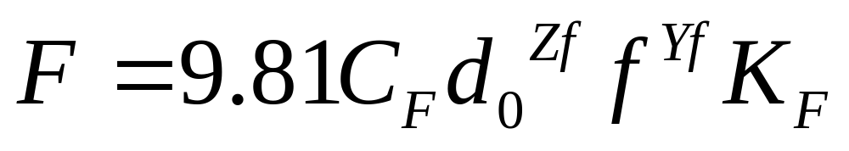
查表可得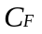=42.7、 xf=1.0、 yf=0.7、.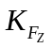=.0.9
因此Fz=.595N
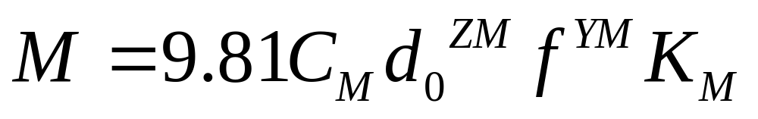
查表可得=0.021、 xM=2.0、 yM=0.8、.=.0.87

因此 扭矩 M=1.6Nm
由夹紧力机构产生的实际夹紧力应满足下式
P=K×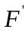
其中：其余系数K=K1×K2×K3×K4
K1——基本安全系数 1.3
K2——加工性质系数1.1
K3——刀具钝化系数1.15
K4——断续刀削系数1.2
所以 K=1.3×1.1×1.15×1.2.=1.98
考虑实际夹紧力较小，以及所加工零件的结构特征，决定选用滑动压板夹紧结构 而且不需要进行强度.校核.。
由计算可知所需实际夹紧力不是很大，为了使其夹具结构简单、操作方便，决定选用手动螺旋夹紧机构。
查参考文献[5]1～2～26可知移动形式压板螺旋夹紧时产生的夹紧力按以下公式计算：螺旋夹紧时产生的夹紧力按以下公式计算有：
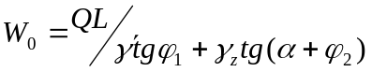
式中参数由参考文献[5]可查得：
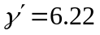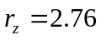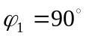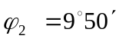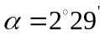
其中：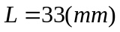 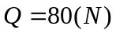
螺旋夹紧力：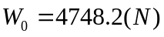
该夹具采用螺旋夹紧机构，用螺栓通过弧形压块压紧工件，受力简图如2.1.
由表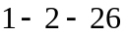得：原动力计算公式 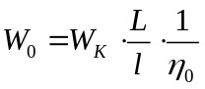
即：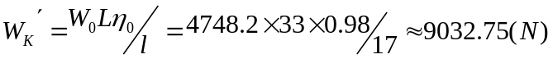
由上述计算易得： 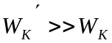
由计算可知所需实际夹紧力不是很大，为了使其夹具结构简单、操作方便，决定选用手动螺旋夹紧机构。

3.4 误差分析与计算
该夹具以一面两销定位。为了满足工序的加工要求，必须使工序中误差总和等于或小于该工序所规定的尺寸公差。
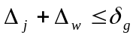
与机床夹具有关的加工误差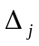，一般可用下式表示：
由参考文献[5]可得：
⑴ 两定位销的定位误差 ：
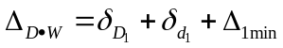
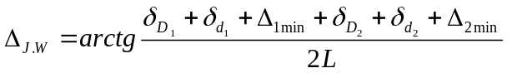
其中：
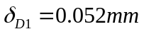，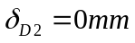
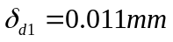，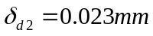
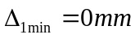，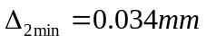
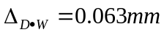
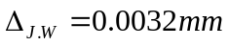
⑵ 夹紧误差 ：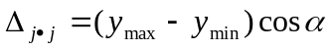
其中接触变形位移值：
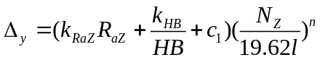
查[5]表1～2～15有。
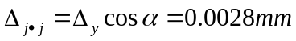
⑶ 磨损造成的加工误差：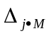通常不超过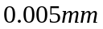
⑷ 夹具相对刀具位置误差：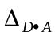取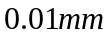
误差总和：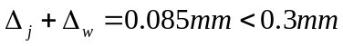
从以上的分析可见，所设计的夹具能满足零件的加工精度要求。

3.6 夹具设计及操作的简要说明
如前所述，应该注意提高生产率，但该夹具设计采用了手动夹紧方式，在夹紧和松开工件时比较费时费力。由于该工件体积小，经过方案的认真分析和比较，选用了手动夹紧方式（螺旋夹紧机构）。这类夹紧机构结构简单、夹紧可靠、通用性大，在机床夹具中很广泛的应用。
此外，当夹具有制造误差，工作过程出现磨损，以及零件尺寸变化时，影响定位、夹紧的可靠。为防止此现象，选用可换定位销。以便随时根据情况进行调整换取。

四、设计总结
为期三周的机械制造工艺学课程设计即将结束了，三周是时间虽然短暂但是它对我们来说受益菲浅的，通过这三周的设计使我们不再是只知道书本上的空理论，不再是纸上谈兵，而是将理论和实践相结合进行实实在在的设计，使我们不但巩固了理论知识而且掌握了设计的步骤和要领，使我们更好的利用图书馆的资料，更好的更熟练的利用我们手中的各种设计手册和AUTOCAD等制图软件，为我们的毕业设计打下了好的基础。
课程设计使我们认识到了只努力的学好书本上的知识是不够的，还应该更好的做到理论和实践的结合。因此同学们非常感谢老师给我们的辛勤指导，使我们学到了好多，也非常珍惜学院给我们的这次设计的机会，它将是我们毕业设计完成的更出色的关键一步。
在金工实习时，我们曾经参观过各个工种的加工过程，但由于当时的走马观花，在设计的时候，很多重要信息都已经回忆不起来。这是给我自己的一个教训：大学的学习都有一个铺垫过程，任何一个环节都可能在以后得到应用。可惜，教训来得太迟了。我希望通过最后这个内容告诫我以后的学弟学妹们，不要忽视学校安排的任何学习内容，不仅要踏踏实实学好课堂知识，对于实习也要提高重视，不要以为时实习是课外内容，它是对课堂所学的一个补充。
最后，衷心的感谢史红老师的精心指导和悉心帮助，使我顺利的完成此次设计。谢谢！！！！

六 参考文献

【1】、张世昌 主编 《机械制造技术基础》 高等教育出版社 第2版
【2】、华中工学院 主编 《机械制造工艺学课程设计简明手册》 华中工学院出版社 第四版
【3】、周世学 主编 《机械制造工艺与夹具》 北京理工大学出版社
【4】、孙丽媛 主编 《机械制造工艺及专用夹具》 冶金工业出版社
【4】、赵家齐 主编 《机械制造工艺学课程设计指导书》 哈尔滨工业大学出版社
【6】、吕周堂 主编 《互换性与技术基础》 中国科学技术出版社
【7】、王绍俊 主编 《机械制造工艺设计手册》 机械工业出版社

